Вера Марченко (Зайцева) г. Ногинск. Стремительная. 1972

Фото:i (1)
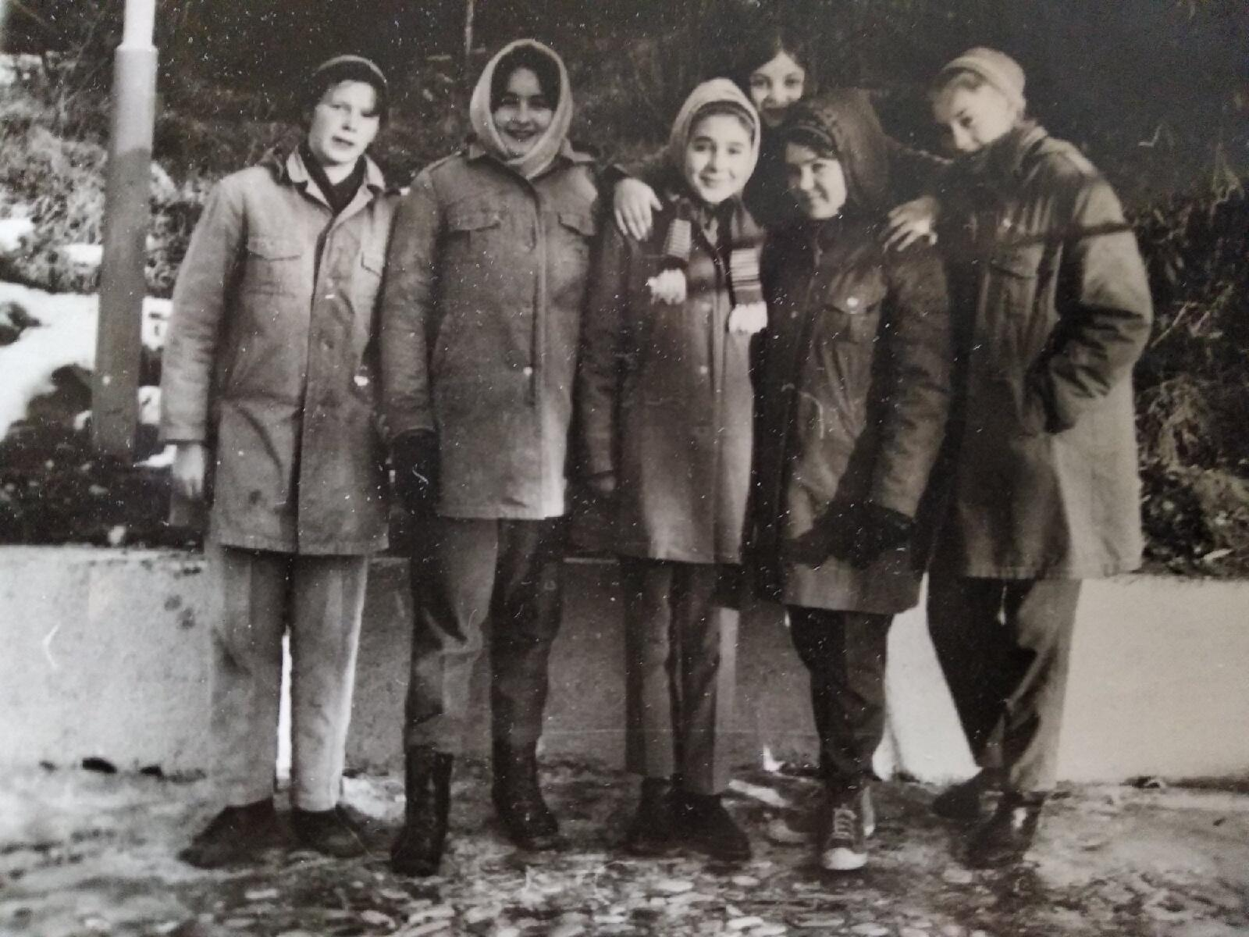i (1)
Комментарий: Фото:i (1)
Наименование папки: Вера Марченко (Зайцева) г. Ногинск. Стремительная. 1972

Фото:i (2)
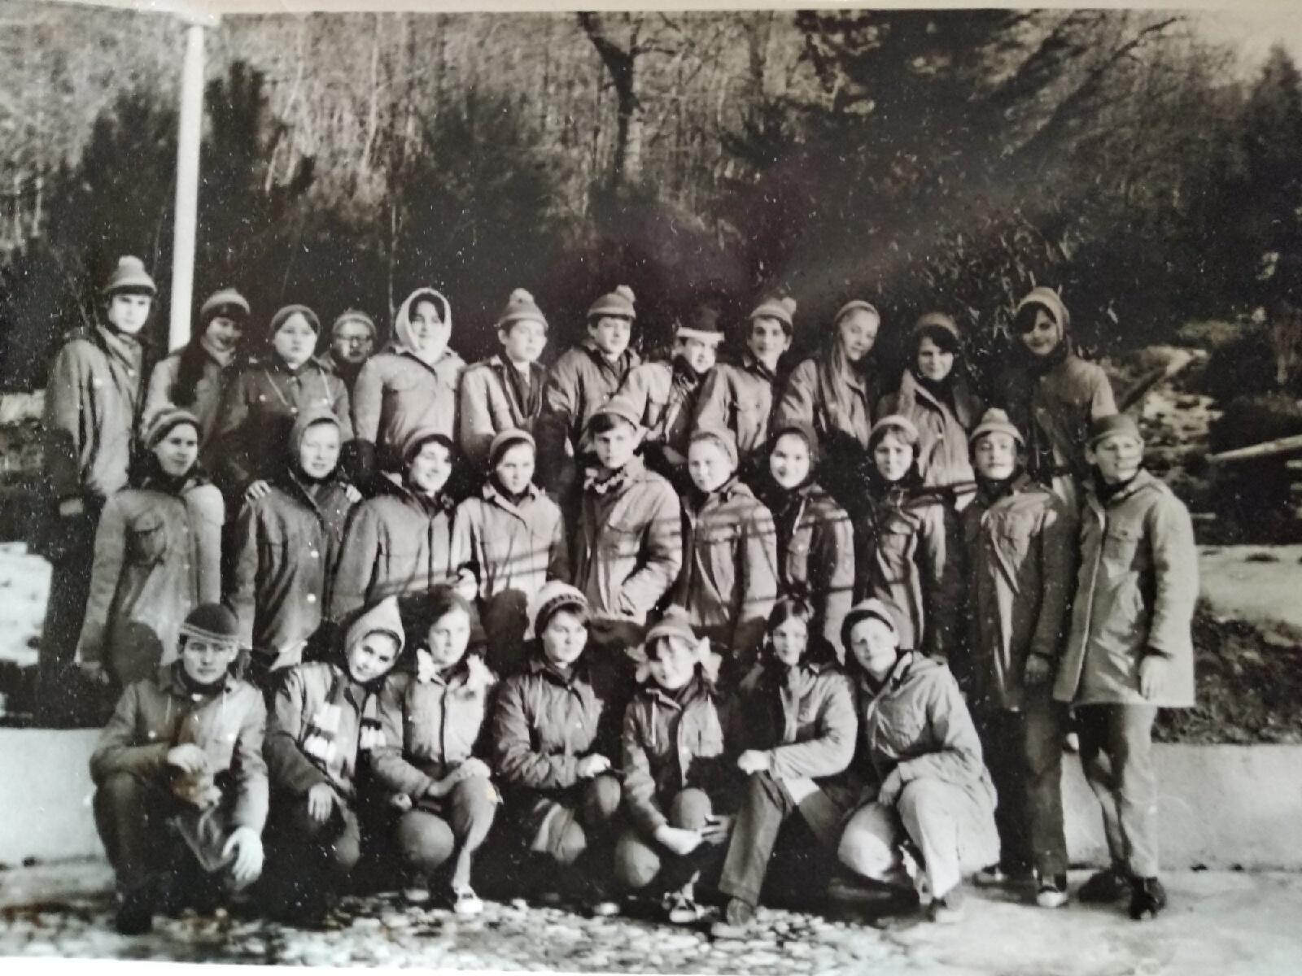i (2)
Комментарий: Фото:i (2)
Наименование папки: Вера Марченко (Зайцева) г. Ногинск. Стремительная. 1972

Фото:i
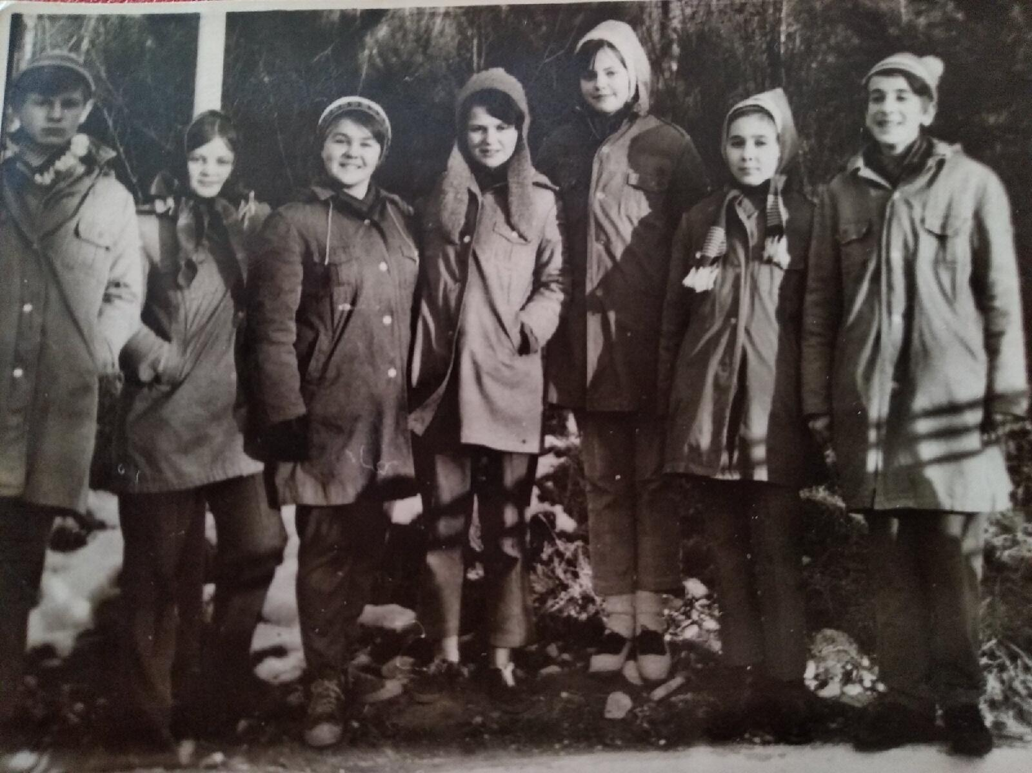i
Комментарий: Фото:i
Наименование папки: Вера Марченко (Зайцева) г. Ногинск. Стремительная. 1972

Фото:Вера Марченко (Зайцева) г. Ногинск. Стремительная. 1972
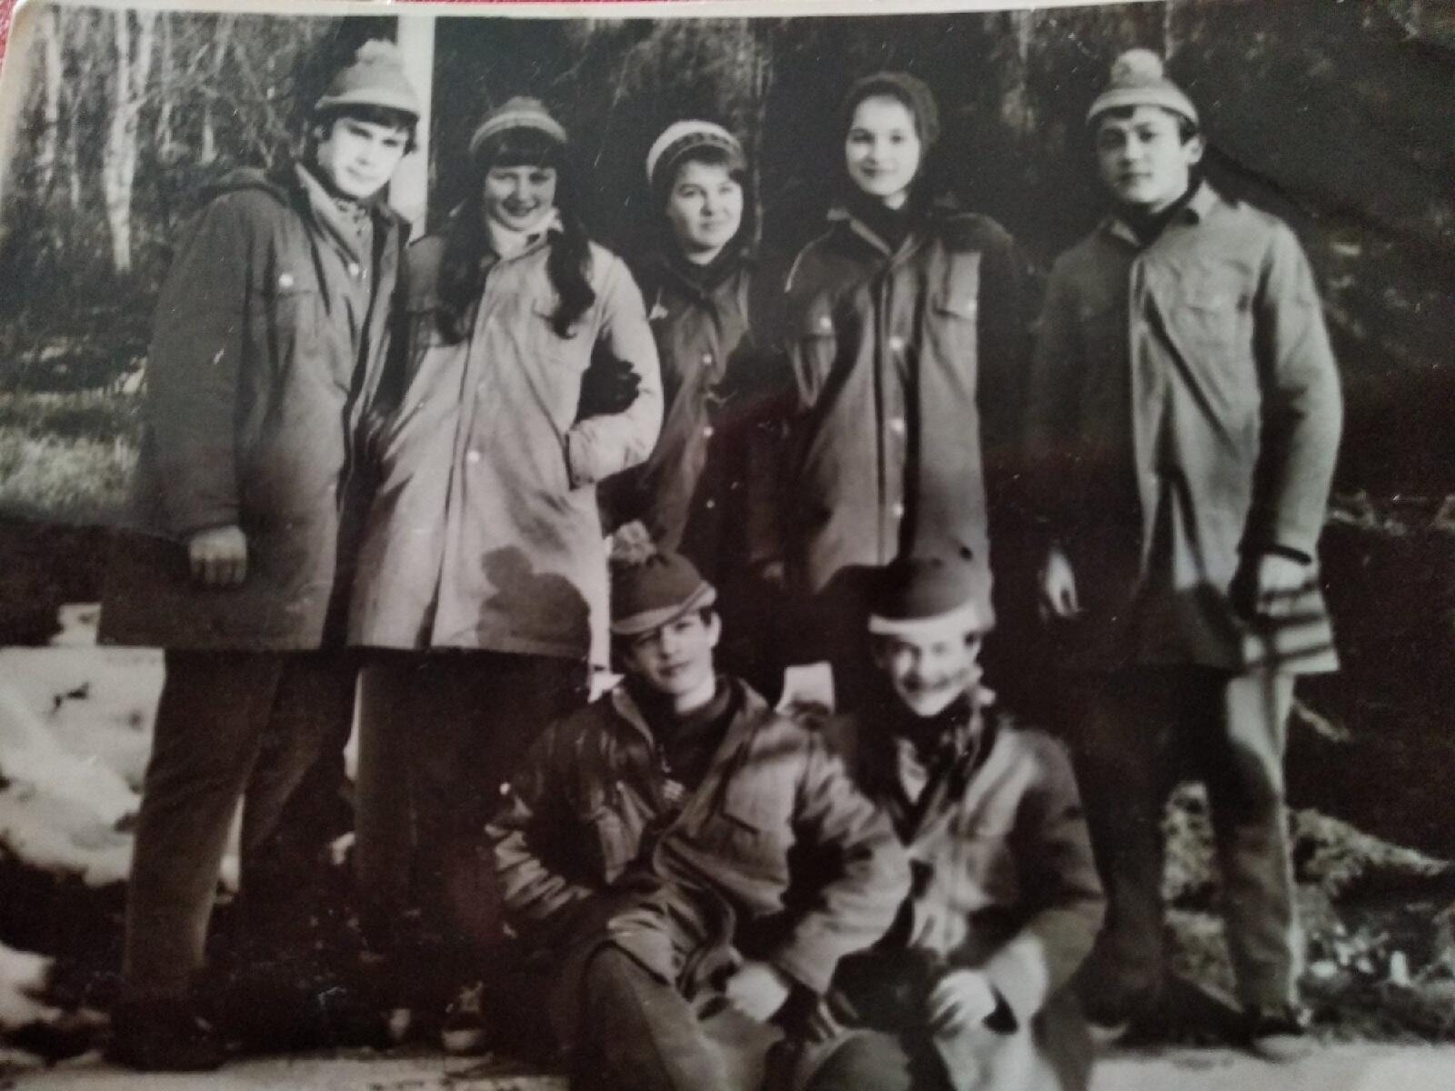Вера Марченко (Зайцева) г. Ногинск. Стремительная. 1972
Комментарий: Фото:Вера Марченко (Зайцева) г. Ногинск. Стремительная. 1972
Наименование папки: Вера Марченко (Зайцева) г. Ногинск. Стремительная. 1972

Фото:Отряд Патрули революции 1 смена. Вожатые Зина Стафунина и Витя Колесов.
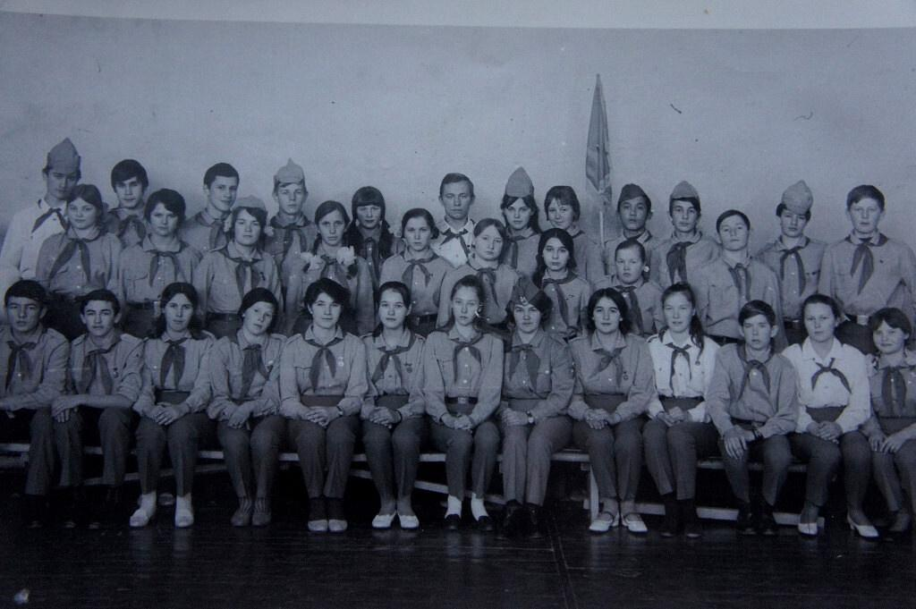Отряд Патрули революции 1 смена. Вожатые Зина Стафунина и Витя Колесов.
Комментарий: Фото:Отряд Патрули революции 1 смена. Вожатые Зина Стафунина и Витя Колесов.
Наименование папки: Вера Марченко (Зайцева) г. Ногинск. Стремительная. 1972

